**ЗАКЛЮЧЕНИЕ № 1 от 26 января 2024 г.**

по результатам проведенных публичных слушаний по проекту внесения изменений в Правила землепользования и застройки Рудногорского городского поселения Нижнеилимского муниципального района Иркутской области

Публичные слушания назначены на основании Федерального закона от 06.10.2003 года №131-ФЗ «Об общих принципах организации местного самоуправления в Российской Федерации», Градостроительного кодекса Российской Федерации, Устава Рудногорского муниципального образования, Положения о публичных слушаниях по вопросам землепользования, застройки и планировки территории Рудногорского городского поселения Нижнеилимского района, утвержденным решением Думы Рудногорского городского поселения № 241 от 26.05.2011г., Постановления администрации Рудногорского городского поселения от 20.12.2023 года № 228 «О проведении публичных слушаний по проекту о внесении изменений в «Правила землепользования и застройки Рудногорского городского поселения Нижнеилимского района Иркутской области».

*Дата проведения публичных слушаний*: 22.01.2024

*Время проведения*: с 12 часов 00 минут до 12 часов 30 минут.

*Место проведения*: р.п. Рудногорск, ул. Первомайская, 6А, здание Администрации Рудногорского городского поселения

*Количество участников*: 11 человек.

Заслушав информацию, предоставленную разработчиком проекта внесения изменений в Правила землепользования и застройки Рудногорского городского поселения Нижнеилимского муниципального района Иркутской области - администрации Рудногорского городского поселения, и рассмотрев представленные материалы в составе проекта Правил землепользования и застройки Рудногорского городского поселения, на публичных слушаниях принято решение:

1. Одобрить проект внесения изменений в Правила землепользования и застройки Рудногорского городского поселения Нижнеилимского района Иркутской области в целом.

2. Рекомендовать Главе поселения согласиться с проектом внесения изменений в Правила землепользования и застройки и внести данный проект внесения изменений в Правила землепользования и застройки для утверждения на Думу Рудногорского городского поселения.

3. Опубликовать результаты публичных слушаний в печатном средстве массовой информации «Вестник Думы и Администрации Рудногорского городского поселения» и на официальном сайте муниципального образования «Рудногорское городское поселение» (http://rudnogorsk.ru)

Председатель комиссии Одинцова Л.А.

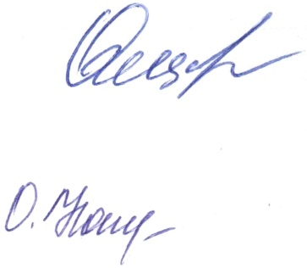Секретарь комиссии Налимова О.Н.